Tisková zpráva

**Manětínská oblast tmavé oblohy**

**desetiletá**

1. **září 2024 - Manětín**

**pod záštitou ministra životního prostředí pana Petra Hladíka**



Logo oblasti zobrazuje barokní sochu typickou pro Manětínsko

na pozadí stylizovaných drah hvězd Velkého vozu.

**Zakládající organizace**

*Obce Manětín, Nečtiny, Štichovice, Hvozd, Štědrá, Pšov, Bezvěrov, Krsy, Dražeň a Toužim*

*Hvězdárna a planetárium Plzeň*

*Česká astronomická společnost*

*ČSOP Manětínsko*

*Cesta z města, občanské sdružení*

*Pod střechou, občanské sdružení*

**Seznam vyhlašujících obcí a institucí se jmény zástupců, kteří dnes po 10 letech trvání Manětínské oblasti tmavé oblohy podepisují Memorandum jako projev pokračování tohoto projektu, najdete v příloze v závěru této tiskové zprávy = Memorandum.** V roce 2024 pokračují všechny zakládající obce a formálně již nejsou uvedeny ČSOP Manětínsko a Občanské sdružení Cesta z města. Hvězdárna v Rokycanech a Plzni je nástupnickou organizací Hvězdárny a planetária Plzeň.

**Na tiskové konferenci vystoupili**

**Kamil Hanus** (za hostitele) - starosta města Manětín

**Michal Bareš** (krátký úvod do problematiky světelného znečištění apředstavení Manětínské oblasti tmavé oblohy po 10 letech trvání) - Česká astronomická společnost, Odborná skupina pro tmavou oblohu

**Pavel Suchan** (informace o jiných oblastech tmavé oblohy: česko - polská Jizerská oblast tmavé oblohy a česko - slovenská Beskydská oblast tmavé oblohy) - Astronomický ústav AV ČR,

místopředseda České astronomické společnosti a předseda Odborné skupiny pro tmavou oblohu

Paní senátorka **Věra Procházková** (Karlovarský kraj), pan senátor **Pavel** **Karpíšek** (Plzeňský kraj) a pan senátor **Jiří Dušek**, který se problematice světelného znečištění dlouhodobě věnuje.

**Jaroslav Hric**, zástupce Parku tmavej oblohy Muránska planina, Slovensko

**Anna Pasková**, Ministerstvo životního prostředí, ředitelka Odboru politiky životního prostředí a udržitelného rozvoje

**Internetové stránky** <www.manetinskatma.cz>

**Základní údaje o Manětínské oblasti tmavé oblohy**

Rozloha: 346 km2 (0,4 % rozlohy ČR)  
Počet obyvatel: 4474  (k r. 2024)  
Hustota zalidnění: 13 obyvatel/km2 (průměr ČR 136 obyvatel/km2)  
Nadmořská výška: 350 – 825 m n. m.  
Zúčastněné obce: Manětín, Nečtiny, Štichovice, Hvozd, Štědrá, Pšov, Bezvěrov, Krsy, Dražeň a Toužim (pouze část katastru) – na území krajů Plzeňského a Karlovarského.

Oblast byla v roce 2014 vyhlášena na základě dohody **10 obcí a dalších 5 subjektů**. Stala se tak třetí oblastí tohoto druhu u nás. Od té doby žádná další v České republice nevznikla (v roce 2016 bylo však podepsáno memorandum o budoucím vzniku Podyjské oblasti tmavé oblohy). Vyhlašující obce a organizace se zde aktivně zapojily do ochrany nočního prostředí. Odbornou garanci převzala Česká astronomická společnost, jejímž čestným předsedou je **Dr. Jiří Grygar**.

Manětínsko patří v rámci ČR k místům s nízkým světelným znečištěním a zachovalým nočním prostředím. Region je jen řídce osídlen, nenachází se zde žádná větší města, průmyslové podniky, ani jiné významné zdroje umělého světla, které by negativně působily na noční přírodu.

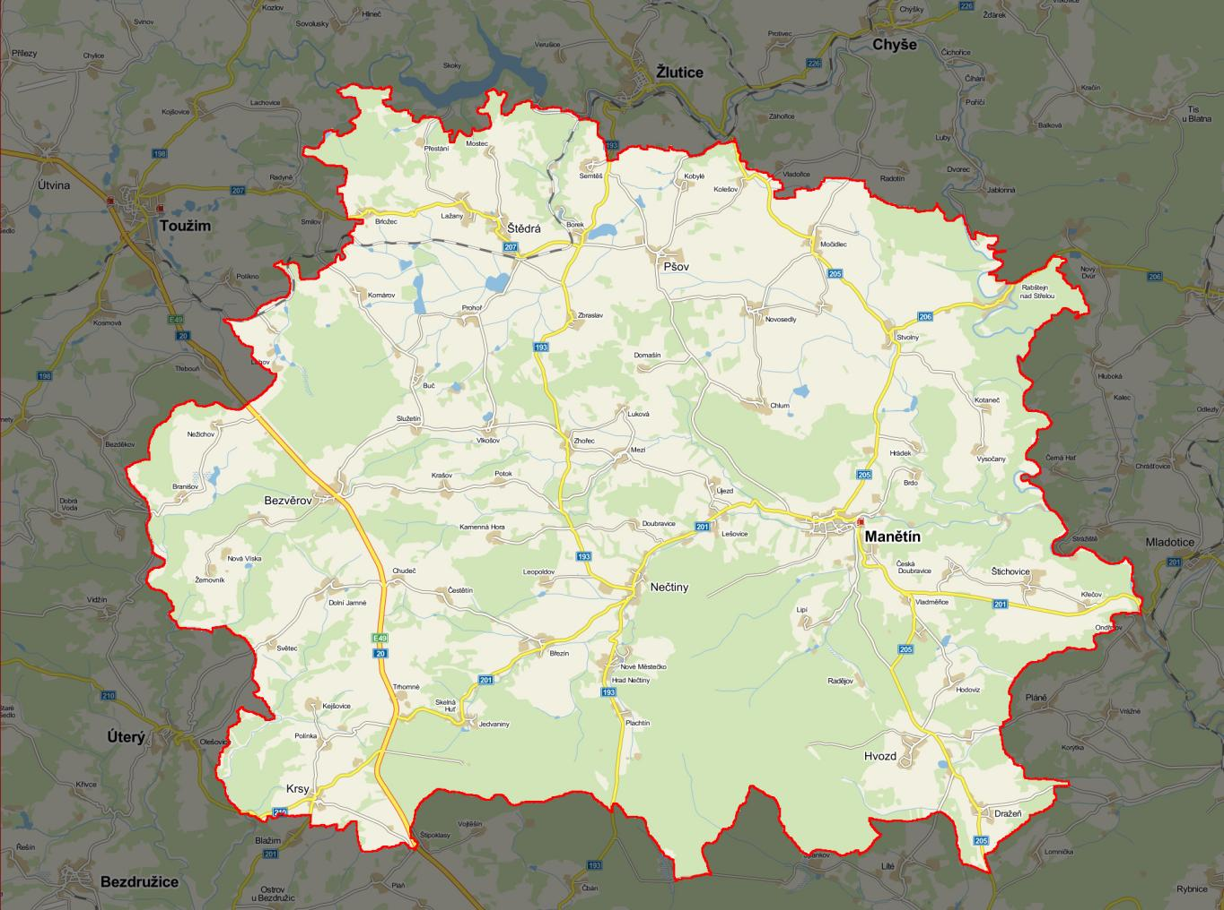

**Hranice Manětínské oblasti tmavé oblohy**

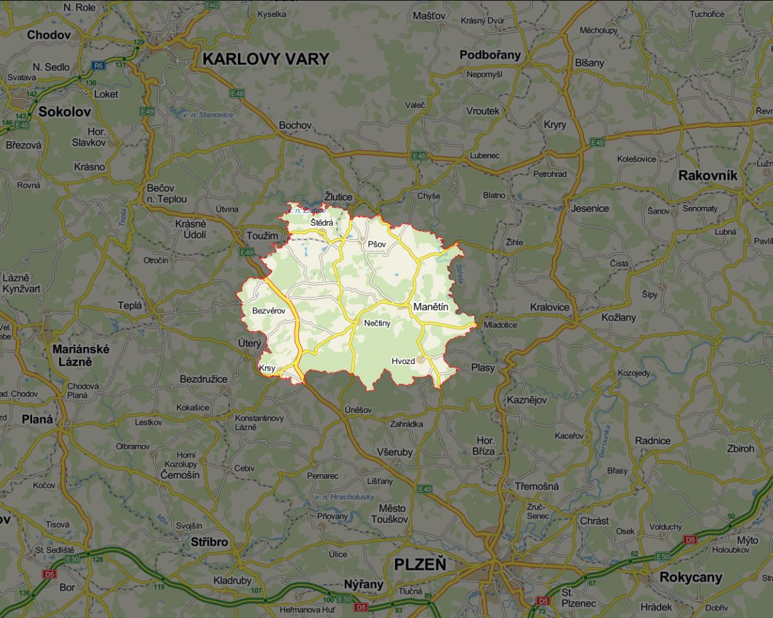

**Citace**

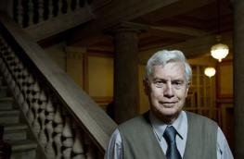

**Čestný předseda České astronomické společnosti Dr. Jiří Grygar říká**: „*Oblohu v Manětínské oblasti tmavé oblohy vnímám jako krásnou právě 10 let, od doby, kdy jsem byl u podpisu vzniku této oblasti. A já jí přeju, aby to bylo sto.*“



**Ministr pro vědu, výzkum a inovace Marek Ženíšek**: *„Nejhezčí a možná vůbec první noční oblohu jsem viděl právě na Manětínsku, odkud pochází moje maminka. V České Doubravici jsem strávil mnoho času hlavně v létě a dosud sem velmi rád jezdím nejen kvůli nádherné noční obloze. Světelné znečištění je velký problém a já jsem rád, že existují iniciativy jako Manětínská oblast tmavé oblohy a že k řešení světelného smogu obecně pomáhá i Akademie věd.“*

**Ministr životního prostředí Petr Hladík zaslal videozdravici***: <https://svetelneznecisteni.cz/manetinska-oblast-tmave-oblohy-zdravice-ministra-petra-hladika/>.*

**Noční obloha na Manětínsku**

Česká astronomická společnost dlouhodobě monitoruje jas oblohy na několika stanovištích v oblasti. V rámci příprav Manětínské oblasti tmavé oblohy před 10 lety bylo rovněž provedeno podrobné měření stavu noční oblohy v celém regionu pomocí speciální celooblohové kamery. Výsledky měření ukazují, že nebe je zde podobně tmavé jako na horách nebo v národních parcích a panují zde příhodné podmínky pro pozorování noční oblohy a astronomických úkazů. Velmi dobře je viditelná Mléčná dráha, za příznivých okolností pak i některé vzácnější jevy jako např. zvířetníkové světlo. Zatímco na Manětínsku lze na nebi spatřit asi 2000 hvězd, ve velkým městech je to jen několik desítek či stovek. Mezi hvězdáři z Plzeňska je tento region oblíbenou destinací, pravidelně sem jezdí pozorovat a fotografovat objekty blízkého i vzdáleného vesmíru nebo meteorické roje.

Z měření dále vyplývá, že severozápad oblasti je tmavší než jihovýchod, kde se silněji projevuje vliv Plzně a přilehlých obcí. Většina světelného znečištění poškozujícího noční oblohu pochází z obcí a měst mimo oblast (Plzeň, Praha, Karlovy Vary ...), místní zdroje světla ovlivňují zejména své bezprostřední okolí.

*Porovnání počítačově zpracovaných snímků celooblohové kamery z okraje Plzně, z Manětínska a z národního parku Šumava (autor: Michal Bareš, Česká astronomická společnost):*

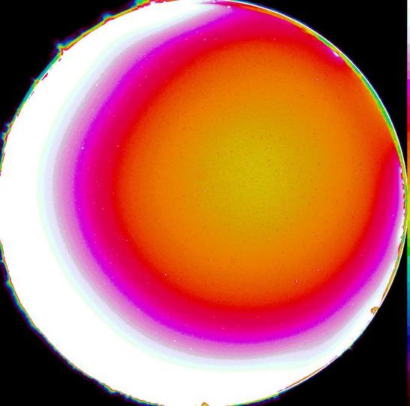

***Plzeň***

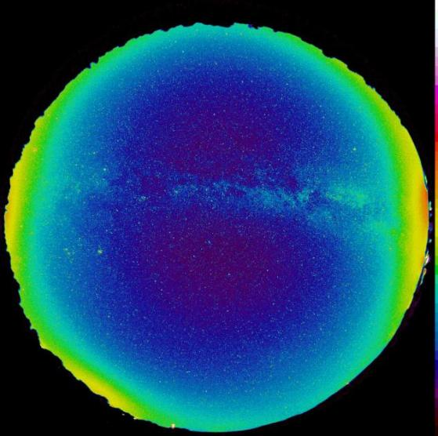

***Manětínsko***

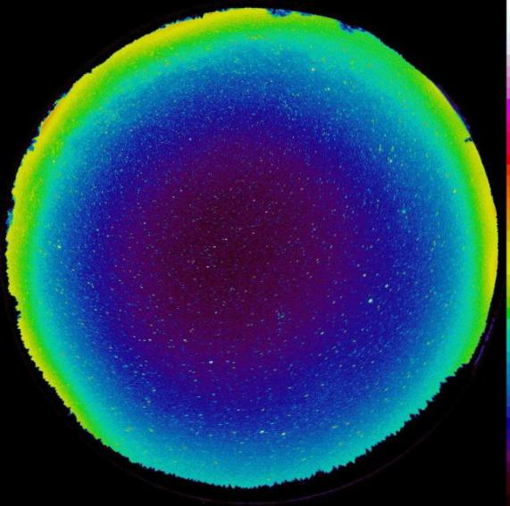

***Šumava***

*Graf znázorňující jas oblohy naměřený na různých místech. Čím nižší hodnota, tím je obloha tmavší. (Autor: Michal Bareš, Česká astronomická společnost):*

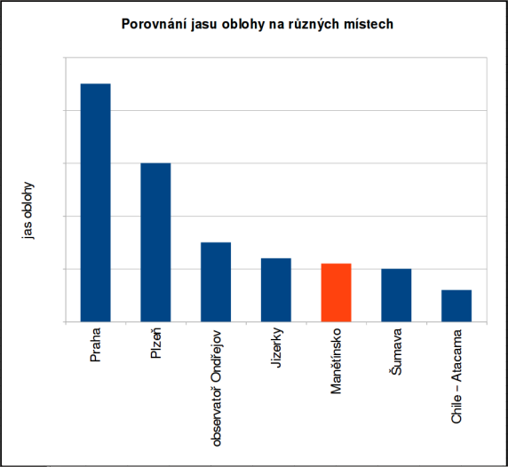

**Světelné znečištění**

Světelné znečištění jako důsledek nehospodárného nakládání se světlem ruší přirozenou noční tmu a biorytmy všech živých organismů (včetně člověka), které tmu potřebují k efektivnímu spánku a životu. Osvětluje oblohu na desítky kilometrů daleko a je tudíž svízelným problémem i pro všechny, kteří žijí v širokém okolí zdroje.

**Dopady světelného znečištění**

• ekonomie – nesprávné a neefektivní používání umělého světla způsobuje nezanedbatelné ztráty související s plýtváním vyrobené elektrické energie

• bezpečnost – špatně navržené pouliční osvětlení a osvětlení okolních staveb může účastníky silničního provozu nebezpečně oslňovat

• astronomie – světelné znečištění uměle zjasňuje noční oblohu a ztěžuje, někdy přímo znemožňuje astronomům pozorování oblohy

• kultura a estetika – uměle osvětlené nebe ochuzuje krajinu o významnou složku tmavé hvězdné oblohy, která odedávna inspirovala a utvářela člověka

• zdraví – přemíra umělého světla v noci může vést u člověka k řadě vážných potíží a nemocí

• životní prostředí – nedostatek tmy v noci narušuje přirozené střídání světla a tmy, což má nepříznivý vliv na floru i faunu

**Kontakt a dotazy:**  Pavel Suchan, suchan@astro.cz, 737 322 815

Josef Jíra, josef.jira@seznam.cz, 777 332 621.

**Odkazy, kam dál:**

Portál o světelném znečištění - [www.svetelneznecisteni.cz](http://www.svetelneznecisteni.cz)

Manětínská oblast tmavé oblohy - <www.manetinskatma.cz>

Akademie věd a řešení světelného znečištění - <https://www.vesmirprolidstvo.cz/cs/mise-a-projekty/Vyzvy-a-rizika-kosmickeho-prostredi/3.4.-Svetelne-znecisteni/>

Astronomický ústav AV ČR / světelné znečištění (s mnoha krátkými filmy) - <https://www.asu.cas.cz/cz/verejnost-a-media/svetelne-znecisteni>

Příručka pro obce a další materiály - <https://svetelneznecisteni.cz/ke-stazeni/>

Facebook a Instagram “Světelné znečištění”.

**Příloha**

*Znění Memoranda podepsaného obcemi a institucemi jako potvrzení pokračování projektu.*

**Memorandum**

**Obce**

**Bezvěrov, Dražeň, Hvozd, Krsy, Manětín, Nečtiny, Pšov, Štědrá, Štichovice a Toužim**

**Česká astronomická společnost**

**Hvězdárna v Rokycanech a Plzni**

**Pod střechou, z. s.**

tímto deklarují, že se dohodli na pokračování spolupráce ve vymezené specifické oblasti, která se rozkládá na území výše jmenovaných obcí.

Název

**Manětínská oblast tmavé oblohy**

Územní vymezení

Manětínská oblast tmavé oblohy (dále jen MOTO) je vyhlášená na území katastrů výše uvedených obcí (z katastru města Toužim zahrnuje oblast pouze části Branišov, Nežichov, Luhov a Komárov). Její rozloha je 346 km2. Mapa vymezující oblast je přílohou Memoranda.

Účel

MOTO se zřizuje s cílem:

a) chránit noční prostředí v regionu před nárůstem světelného znečištění, s výhledem na jeho snižování

b) informovat laickou i odbornou veřejnost o zachovalém nočním prostředí v regionu

c) vzdělávat v této problematice a propagovat ochranu nočního životního prostředí s důrazem na tmavé nebe

d) podporovat šetrné formy turistického ruchu v oblasti a přispívat tak k jejímu rozvoji

Právní rámec

MOTO je vyhlášena na základě svobodné dohody výše uvedených obcí a partnerských institucí. Svou účastí na Memorandu zúčastněné strany deklarují, že budou usilovat o potlačení světelného znečištění v oblasti prostřednictvím vzájemné spolupráce a dodržováním Zásad šetrného osvětlování, které jsou přílohou tohoto Memoranda. Memorandum nezakládá žádné právně vymahatelné závazky směrem k zúčastněným stranám ani třetím osobám a je podřízeno všem existujícím a budoucím právním předpisům, včetně právně závazných požadavků na osvětlení.

Realizace

MOTO představuje platformu pro vzájemnou komunikaci, spolupráci a organizování aktivit, které mohou být realizovány jednou nebo více zúčastněnými stranami a dalšími partnery. Takové aktivity nejsou nijak omezené, musí však být v souladu s účelem MOTO.

Informace o MOTO budou dostupné v propagačních tiskovinách, na informačních tabulích umístěných v oblasti a na vlastních webových stránkách stejně jako na webových stránkách zúčastněných stran. Zúčastněné strany budou vhodnou formou (obecní zpravodaje, účty na sociálních sítích apod.) informovat občany i návštěvníky o MOTO a souvisejících aktivitách.

Zúčastněné strany, stejně jako obyvatelé a podnikatelé v dotčených obcích mohou pro potřeby propagace využívat logo a název oblasti, předmět a způsob této propagace však musí být v souladu s účelem MOTO.

O podstatných otázkách týkajících se MOTO, jejího statutu a směřování bude konsensuálně rozhodovat kolegium zástupců všech zúčastněných stran.

**Příloha 1**

**Zásady šetrného osvětlování v MOTO**

Úvodní ustanovení

Cílem Zásad šetrného osvětlování (dále jen Zásady) je ochrana nočního prostředí v MOTO. Tato příloha je nedílnou součástí Memoranda.

Vymezení působnosti

Níže uvedená pravidla pro výběr, instalaci a provozování venkovního osvětlení provozovaného obcí jsou cílena zejména do budoucna a týkají se situací, kdy dojde k

a) výměně světelných zdrojů

b) opravě, výměně nebo nové instalaci jednotlivého svítidla

c) částečné či celkové rekonstrukci, rozšíření nebo vybudování nové osvětlovací soustavy nebo architektonického osvětlení

Úpravy stávajícího osvětlení podle těchto pravidel nejsou vyžadovány, pokud se k nim však provozovatel z vlastní iniciativy rozhodne, bude takový krok plně podporován a prezentován jako příklad výjimečně zodpovědného chování.

**K respektování těchto pravidel vybízíme i soukromé subjekty provozující venkovní osvětlení trvalého charakteru. I tyto subjekty mohou využívat konzultací poskytovaných odborným garantem projektu MOTO.**

Pravidla šetrného osvětlování

1. Technické parametry osvětlení

* Osvětlení bude respektovat požadavky platné technické normy ČSN 36 0459 (Omezování nežádoucích účinků venkovního osvětlení).

Pro účely přehlednosti a lepší srozumitelnosti jsou základní teze shrnuté níže:

* Svítidla v provozní poloze mají vyzařovat pouze do dolního poloprostoru (ULOR = 0%).
* V noční době mají být používány světelné zdroje s nízkou náhradní teplotou chromatičnosti (doporučení pro oblasti tmavé oblohy je CCT ≤ 2200K).
* Architektonické a reklamní osvětlení nemá směřovat mimo osvětlovaný objekt. Tam, kde je to technicky možné, bude toto osvětlení nejpozději o půlnoci vypnuto.

1. Spolupráce provozovatelů osvětlení a odborného garanta MOTO

* Odbornými garanty MOTO jsou Česká astronomická společnost a Hvězdárna v Rokycanech a Plzni.
* Každý provozovatel osvětlení v MOTO se může na odborného garanta kdykoliv obrátit s žádostí o konzultaci týkající se venkovního osvětlení a jeho vztahu k nočnímu prostředí.
* Provozovatel, který chce přistoupit k úpravám venkovního osvětlení spadajícím pod bod c) působnosti bude o tomto záměru informovat odborného garanta a vyčká na jeho vyjádření před podniknutím nevratných kroků.
* Garant poskytne konzultace a vyjádření bezodkladně a v takové podobě, aby provozovatel nebyl zbytečně omezován a aby nemohlo dojít ke škodám z prodlení.

Tato pravidla se nevztahují na osvětlení dočasného charakteru (vánoční výzdoba, jednorázové kulturní a sportovní akce, zabezpečení staveniště apod.).

Závěrečné ustanovení

Na výjimce z působnosti nebo pravidel se mohou provozovatel a garant dohodnout ve specifických případech, kdy by striktní dodržení pravidel významným způsobem omezilo oprávněné zájmy provozovatele, nebo přineslo provozovateli neúměrně vysoké náklady. Taková výjimka však nesmí být v rozporu s účelem MOTO.

**Signatáři Memoranda**

|  |  |
| --- | --- |
| …......................................................  Jana Petrů, starostka obce Bezvěrov | …......................................................  Marie Koderová, starostka obce Dražeň |
| …......................................................  Vladimír Nágr, starosta obce Hvozd | …......................................................  Jan Orosz, starosta obce Krsy |
| …......................................................  Kamil Hanus, starosta města Manětín | …......................................................  Jiří Křemenák, starosta obce Nečtiny |
| …......................................................  Radmila Houdková, starostka obce Pšov | …......................................................  Ivo Machala, místostarosta obce Štědrá |
| …......................................................  Václava Šalounová, starostka obce Štichovice | …......................................................  Alexandr Žák, starosta města Toužim |
|  |  |
| …......................................................  Pavel Suchan,  místopředseda České astronomické společnosti | …......................................................  Michal Rottenborn,  ředitel Hvězdárny v Rokycanech a Plzni |
|  |  |
| …......................................................  Jiří Schierl,  předseda Pod střechou, z. s. | **V Manětíně 12. září 2024** |